Viernes
09
de Julio

Segundo de Primaria
Conocimiento del Medio

Cierre del ciclo escolar

Aprendizaje esperado: Describe costumbres, tradiciones, celebraciones y conmemoraciones del lugar donde vive y cómo han cambiado con el paso del tiempo.

Énfasis: Celebra por la conclusión del ciclo escolar.

¿Qué vamos a aprender?

Conocerás el trabajo de diferentes actores que hacen posible continuar con tus aprendizajes.

¿Qué hacemos?

La sesión de hoy es una de las más especiales que vas a tener y es porque concluyes el ciclo escolar 2020-2021 el cual ha sido particular.

Estamos muy orgullosos de ti, porque te esforzaste durante este ciclo escolar, y cumpliste de manera excelente con los aprendizajes para esta asignatura de Conocimiento del Medio, segundo grado.

También sabemos del esfuerzo que han hecho las madres, los padres y sus familiares, y en esta sesión conocerás la labor que desempeñaron al igual que tus padres y familiares.

Pero nada habría sido posible sin el apoyo de maestras y maestros, quienes pusieron sus conocimientos y esfuerzo en práctica, para seguir dando sus sesiones.

Fue un año diferente para todos, en donde expresamos emociones diferentes, incluso algunas difíciles.

Pues, demos paso a esta sesión que hoy tiene como objetivo reconocer a toda la comunidad educativa y cerraremos con la entrega de reconocimientos a todas las niñas y los niños.

El programa “Aprende en casa” fue una gran alternativa que buscó llegar a todo el país y todas sus comunidades, para que de esa manera las niñas y los niños como tú, continuarán con sus aprendizajes.

Queremos que escuches las opiniones de alumnas y alumnos lo que ellos comparten también servirá para mejorar y enriquecer la labor docente:

Lee con atención:

¿Qué te parecieron las sesiones de “Aprende en casa”? Opinión alumnas y alumnos.

Alumno 1

“Hola compañeras y compañeros, primero quiero felicitarlos a todas y todos por haber concluido este ciclo escolar.

Las clases de “Aprende en casa” nos gustaron ya que a veces era un poco difícil conectarnos por medio del internet a nuestras sesiones en línea.

Aquí en la comunidad donde vivimos, aún no tenemos el servicio de internet con la calidad que se requiere para que podamos entrar a una videoconferencia.

Por lo que, la televisión nos permitió, seguir las clases y revisar los contenidos.

Me gustaron mucho las clases, algunas hasta me parecieron divertidas, mi parte favorita era cuando realizamos las actividades porque yo desde mi casa les gritaba muy fuerte cuál era la respuesta correcta.

Muchas gracias atadas las maestras y todos los maestros que están trabajando muy duro para que nosotros continuemos con nuestros estudios.”

Alumno 2

“Estoy muy contento de haber cursado el segundo grado, por eso quiero mandarles un gran abrazo a todas mis compañeras y mis compañeros.

Las clases que tomé fueron las que se transmitieron por televisión en el programa “Aprende en casa” y quiero decirles que me ayudaron para continuar con mi aprendizaje.

Sí me gustaron las clases y lo mejor de todo era que me decían qué página del libro tenía que revisar, así fue más fácil que yo pudiera trabajar las actividades.

También quiero darles las gracias a todas las maestras y todos los maestros por haber hecho su mejor esfuerzo y continuar apoyándonos con sus clases.”

Gracias a todos por compartir su opinión, deben saber que nosotros también nos hemos divertido mucho haciendo estas sesiones y las actividades que hemos realizado han sido pensadas para alumnos como tú.

Ahora hablemos de las personas que estuvieron apoyándonos directamente en casa, nos referimos a las madres, los padres y a los familiares de nuestras alumnas y nuestros alumnos, que como tus padres siempre estuvieron al pendiente de las actividades, materiales y contenidos que requerías.

Pero, qué te parece si escuchamos directamente de ellos su experiencia y parte de lo que vivieron estos días de trabajo desde casa.

Lee las siguientes experiencias:

Mi experiencia con las sesiones. Opinión de familiares.

Familiar 1

“Hola muy buen día, les mando un gran saludo y les agradezco que escuchen mi opinión y parte de lo que vivimos en estas clases.

La verdad es que hoy en día valoro mucho más el trabajo de las maestras y los maestros, ya que nosotros definitivamente no tenemos esa vocación, sin embargo, debíamos de tener mucha paciencia para poder a ayudar a nuestras niñas y nuestros niños.

Fue un poco difícil dividir nuestro tiempo laboral en el caso de todos los familiares que trabajamos y también estar al pendiente de las clases, sin embargo, con “Aprenden casa” sólo era cuestión de organizar los horarios y las clases que debían de tomar, de alguna manera sabíamos que estaban nuestros niños en un lugar seguro y viendo un contenido completamente sano, y que aportaba para su educación. Muchas gracias a todas las maestras y los maestros que han trabajado muy duro para sus alumnas y alumnos.”

Familiar 2

“Me da mucho gusto saludarlos el día de hoy y compartir con ustedes un poquito de lo que yo viví durante esta temporada de clases.

No fue nada fácil, ya que nosotros somos una familia que labora y que tiene diversas actividades que por supuesto son muy importantes también para mantener los ingresos económicos que necesitamos.

Gracias a las clases de Aprenden casa y la guía que nos dieron los maestros, pudimos saber qué tema estaban trabajando y qué página del libro debían de resolver, con eso ya sabíamos cómo apoyar a nuestros hijos, y por supuesto que también con la ventaja de que las clases son accesibles en todo momento, entonces podíamos volver a revisarlas y consultarlas o incluso repetirlas si algo no habíamos entendido con claridad.

Muchas gracias maestras y maestros, y a seguirnos cuidando.”

Muchas gracias por estar al pendiente de todas nuestras clases y por supuesto por compartirnos su experiencia de este ciclo escolar. Gracias por reconocer la labor que hacemos las maestra y los maestros, pero no solamente los que hemos estado frente a cámara, sino también los que han estado trabajando junto con nosotros para hacer posible que estas clases se pudieran realizar y más que eso, hoy también queremos reconocer el esfuerzo y la labor que han hecho nuestras compañeras y compañeros frente a grupo, y que has trabajado muy fuertes desde tu casa, enfrentando el desafío de la distancia con el fin de continuar su labor educativa.

Claro, gracias a todos nuestros compañeros, y que mejor que ellos, para que nos compartan parte de lo que vivieron y los nuevos retos a los cuales se enfrentaron.

Mi experiencia con las sesiones. Opinión de maestras y maestros.

Maestro 1

“Me da mucho gusto saludarlas a todas y todos, alumnos, compañeros, familiares de nuestros niños, quiero compartirles que durante toda esta etapa tuvimos que actualizar nuestros conocimientos sobre el uso del internet, las aulas virtuales, todo lo que se refería a la tecnología como medio de comunicación.

Lo aprendimos en un periodo muy breve, ya que las clases no podían detenerse y debíamos seguir atendiendo a nuestros grupos, porque definitivamente no todos nuestras alumnas y nuestros alumnos contaban con los mismos recursos, tuvimos que implementar nuevas formas de dar clases.

Me parece que a todos nos costó mucho trabajo adaptarnos, sin embargo, las maestras y los maestros hicimos lo posible para no dejar fuera a ninguna de nuestras alumnas y alumnos, y ayudarlos con las emociones que han tenido durante todo este ciclo escolar, sobre todo porque nosotros trabajamos en segundo grado que es una edad donde la socialización de las niñas y los niños es fundamental.

Yo quiero agradecer de forma especial a todas mis alumnas y mis alumnos por tener paciencia que requiere esta nueva forma de dar clases, y agradecer a las madres, los padres y familiares que hicieron todo lo que estuvo a su alcance para que sus niñas y sus niños no se quedarán sin estudiar, y a todas y todos mis compañeros maestros que han laborado de una manera comprometida durante este ciclo escolar.”

Maestro 2

“Hola, muy buen día a todas y todos les mando un grande y afectuoso saludo a toda la comunidad educativa.

Agradezco el espacio y la oportunidad de compartir parte de lo que yo viví y aprendí durante este ciclo escolar con la nueva forma que tuvimos que implementar para dar clases.

Al principio era un terreno incierto, ya que no sabíamos y nunca contemplamos lo que iba a durar, sin embargo, conforme fue pasando el tiempo nos dimos cuenta que teníamos que continuar dando nuestras clases desde casa.

Muchos compañeros docentes contaban con las herramientas, sin embargo, no todos, así que el esfuerzo fue doble, tratamos entre todos de apoyarnos y sacar el trabajo adelante.

Por mi parte, también tuve que adaptarme al uso de las nuevas tecnologías.

La organización con nuestra propia escuela, la comunicación con padres de familia y la impartición de clases, fue nuestra prioridad, debo de confesar que ha sido cansado y al mismo tiempo gratificante ver cómo fue que logramos adaptarnos, tanto que muchas de las festividades las tuvimos que realizar así, desde casa.

Me parece que el aprendizaje ha sido bastante no sólo para los docentes, sino para todas y todos. Gracias a los compañeros que han estado compartiéndonos y ayudándonos en lo que se convirtió en una nueva forma de dar nuestra clase.

Sigamos aprendiendo.”

Compañeros docentes, de verdad que ahora más que nunca admiramos la labor que hicieron, el esfuerzo, el tiempo y el corazón que pusieron para sacar adelante los aprendizajes de sus clases.

Podemos decir, que todo esto fue una labor en conjunto, donde madres, padres y familiares de nuestros estudiantes, maestros y maestras tuvimos que organizarnos y poner mucho de nuestro esfuerzo para que funcionara.

Durante todo este tiempo hemos estado extrañando tanto a nuestros estudiantes y todo lo que vivimos día con día en el salón de clases. Damos un aplauso muy fuerte al esfuerzo que pusieron en familia en este ciclo escolar.

Pero no solamente tenemos imágenes de nuestros estudiantes y sus familias, también de los docentes y todo lo que tuvieron que pasar para lograr que todos siguieran aprendiendo, vamos a verlas.

De verdad que ser maestra o maestro requiere de mucha dedicación y empeño, respetamos todas las profesiones, sin embargo, nuestra labor va más a allá de enseñar, también nuestros estudiantes se vuelven parte nuestra y por ellos, nuestros compañeros trataron de hacer interesantes y divertidas las clases, realizaron todo lo necesario para hacerlos sentir como en el salón de clases.

Ahora finalmente, queremos pasar a la entrega de reconocimientos para toda la comunidad educativa, madres, padres y familiares, maestros, maestras y a nuestros queridos estudiantes.

Comencemos por la entrega simbólica de un reconocimiento a las madres, padres y familiares de nuestros estudiantes, los cuales han realizado un gran esfuerzo.

De forma simbólica mostramos el siguiente reconocimiento para todos ustedes que nos apoyaron, tuvieron paciencia y sobre todo no dejaron de colaborar con nuestros estudiantes.

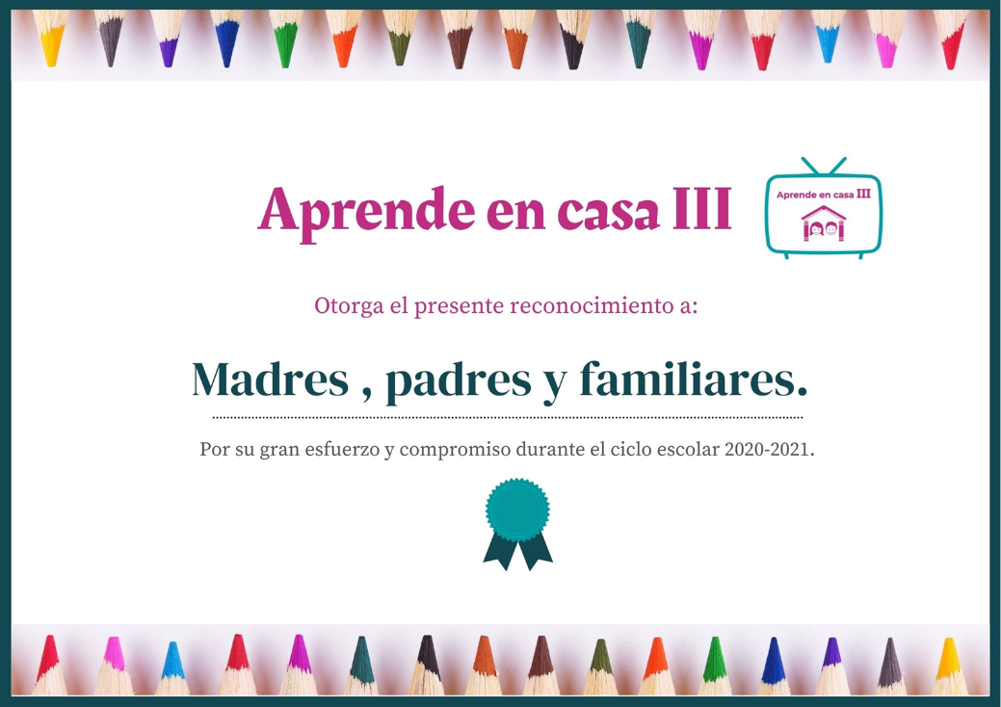

Les damos las gracias a nombre de todas las maestras y los maestros que hicieron que nuestra labor fuera lo más fácil posible.

También queremos reconocer a todos nuestras compañeras maestras y compañeros maestros, que gracias a ustedes logramos concluir este ciclo escolar, buscando siempre que las niñas y los niños continuarán accediendo a la educación, aún bajo las condiciones de salud tan difíciles que hemos pasado.

Para ustedes también tenemos un reconocimiento, que desde aquí se los hacemos llegar.
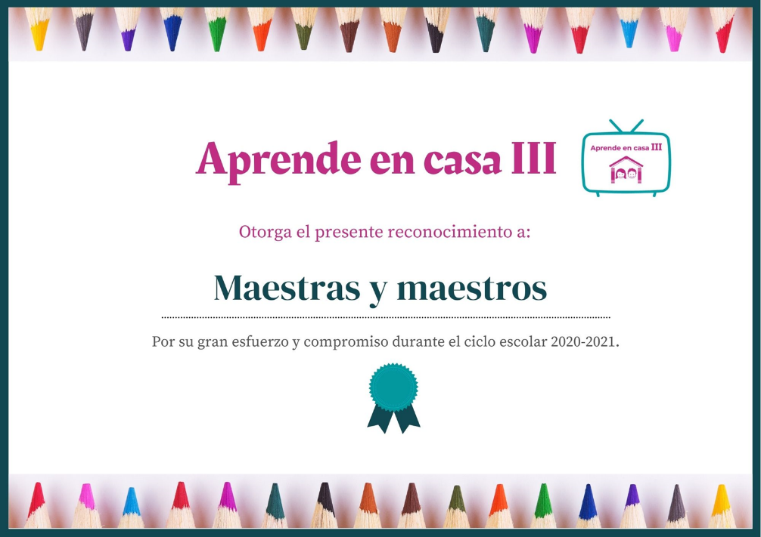
Antes de cerrar con broche de oro y dar por terminado el ciclo escolar 2020-2021 queremos compartirles lo que nosotros vivimos durante esta experiencia de “Aprende en casa”, lo que aprendimos y vivimos en estos días de clase.

Ha sido muy gratificante, siempre con mucho trabajo, pero lo más importante es que logramos contribuir y ayudar a muchas niñas y niños.

Ahora, queremos comentarles de nuestra experiencia en “Aprende en casa”.

Maestra 1
“Hola a todos, como siempre me da mucho gusto saludarlos. Esta intervención es diferente a las que usualmente hacemos durante la clase porque voy a contarles sobre mi experiencia en “Aprenden en casa”.

Esta experiencia ha sido totalmente diferente a lo que como maestra estaba acostumbrada, sin embargo, a pesar del nivel de trabajo que se exigía, mis compañeros maestros me ayudaron a integrarme y desenvolverse ante las cámaras, por supuesto que al principio me sentía con un poco de miedo, sin embargo, recibí mucho apoyo y guía. Sé que debemos estudiar mucho y prepararnos bien para la grabación, porque incluso hasta el más mínimo detalle se nota si nos equivocamos, estoy muy agradecida con la oportunidad, y más con todas las niñas y los niños, en los que espero haber contribuido a su formación.”

Maestro 2
“Es un gusto para mí compartirles en este video acerca de mi experiencia en esta nueva forma de impartir clases. Al principio fue una sensación diferente, puesto que no tenía el contacto con las niñas y los niños, entonces, saber si estaban comprendiendo la clase o tenían alguna duda pues era un poco difícil de atender, sin embargo, nunca dejé de pensar en que todas mis alumnas y todos mis alumnos estaban ahí al frente poniendo atención, por lo tanto, me comprometí a ser lo más claro posible, para que todos ustedes pudieran trabajar de la mejor manera.

Es una gran experiencia trabajar en “Aprende en casa” y como siempre, agradezco la participación, no solamente de las niñas y los niños, sino también de todos sus familiares, maestros y maestras que contribuyeron en todo momento con nosotros. Me llevo muchos aprendizajes y una nueva forma de enseñar e impartir mis clases.”

Gracias por siempre acompañarnos en nuestras sesiones.

Ahora vamos a dar paso a la parte más importante de esta clase, a la entrega de reconocimientos de las niñas y los niños. Estamos muy orgullosos de todos ustedes, es un logro muy importante y más bajo las condiciones en que tuvieron que estudiar.

Les pedimos que continúen trabajando de la misma forma que hasta ahora, realizando todas sus actividades y tareas que sus maestras y sus maestros les pidan. Recuerda que el estudio nos lleva al aprendizaje y al conocimiento.

Aquí su reconocimiento.

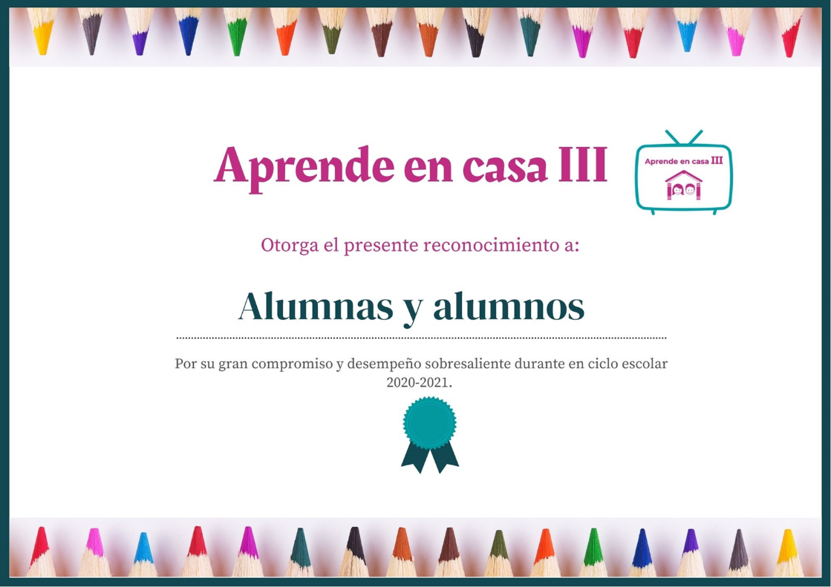

De parte de todos los docentes de “Aprende en casa”, reconocemos todo tu esfuerzo y estamos seguros que continuarás aprendiendo.

Antes de despedirnos, queremos que veas junto con nosotros un video que recopila muchas de las sesiones que tuvimos, participaciones de todos ustedes y por supuesto de las personas que colaboraron en diferentes sesiones.

Ahora sí, nos despedimos, y nuevamente te damos las gracias a nombre de todas las maestras y los maestros que hicieron posible que estas clases se realizarán.

Nos vemos pronto, gracias por acompañarnos.

¡Hasta el próximo ciclo escolar!

Estimada y Estimado Estudiante:

Con esta clase se concluye el ciclo escolar 2020-2021, el cual, en su mayoría, se llevó a cabo a distancia a través de los diversos medios de comunicación, pero sobre todo, en compañía de tu maestra o maestro y de tu familia.

Fue un año difícil, posiblemente enfrentaste muchas limitaciones y problemas en tu hogar para continuar tu aprendizaje, sin embargo, aún ante la adversidad, tu ánimo te impulsó para seguir adelante, hasta llegar a esta última clase del ciclo escolar.

Recuerda que puedes repasar tus clases, ya sea a través de los apuntes como éste, en el portal de Aprende en casa:

https://aprendeencasa.sep.gob.mx/site/index

Estamos muy orgullosos de tu esmero y dedicación. Quisiéramos que compartieras con nosotros tus experiencias, pensamientos, comentarios, dudas e inquietudes a través del correo electrónico:

aprende_en_casa@nube.sep.gob.mx

¡Muchas felicidades!
Hiciste un buen trabajo

Para saber más:
Lecturas

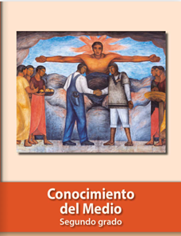
https://libros.conaliteg.gob.mx/P2COA.htm

